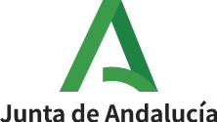

Convocatoria de subvenciones a proyectos orientados a la competitividad y la transferencia de la oferta científico-técnica de servicios de investigación (LÍNEA II) II Fase Plan Propio de Investigación Aplicada

ANEXO 1_DECLARACIÓN DE APOYO

Los siguientes Grupos de Investigación PAIDI, apoyan la solicitud del/la Investigador/a principal, D/Dª (nombre y apellidos)

- Grupo PAIDI_____ Responsable: (nombre y apellidos)
- Grupo PAIDI_____ Responsable: (nombre y apellidos)
- Grupo PAIDI_____ Responsable: (nombre y apellidos)

Córdoba, a de de 2023

Firma 1 (FIRMA DIGITAL)

Firma 2 (FIRMA DIGITAL)

Firma 3 (FIRMA DIGITAL)

…….

